Инструкция по вводу СНИЛСа в учетных записях учеников и родителей
- Зайдите в электронный дневник родителя или учащегося
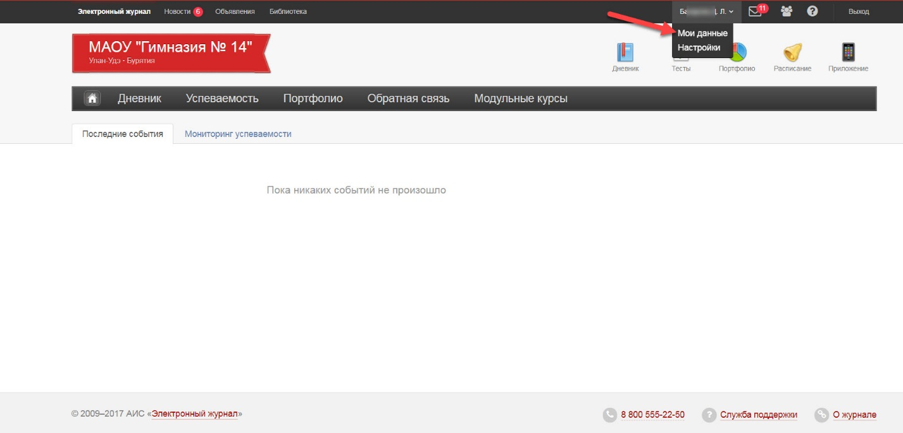
- Нажмите левой кнопкой мыши по вашей фамилии и выберите пункт «Мои данные»

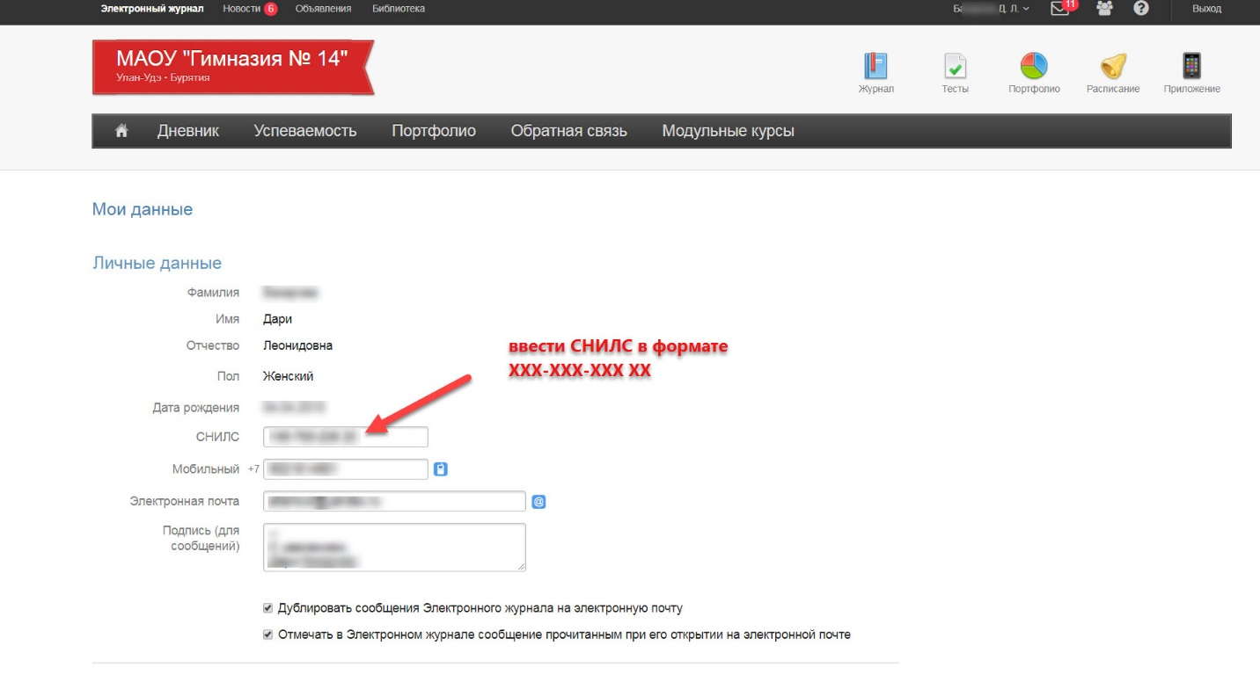
- В поле «СНИЛС» введите номер СНИЛСа в формате XXX-XXX-XXX XX

- Нажмите кнопку «Сохранить»
